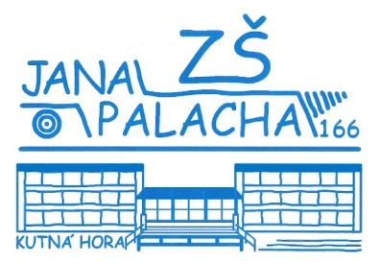Základní škola Jana Palacha v Kutné Hoře
příspěvková organizace

DUKO s.r.o.
Rybná 716/24
110 00 Praha 1
IČ: 48169978

Věc: objednávka učebnic a balíčků pro budoucí prvňáčky

Dobrý den,
objednáváme u vás na IČ 71001131, organizace ZŠ Jana Palacha v Kutné Hoře učebnice a balíčky pro budoucí prvňáčky, a to:
- balíček D – 75 ks
- slabikář – MV nové vydání – 75ks
- Živá abeceda – nové vydání – 75 ks
- Písanka 1 – nové vydání – 75 ks
- Písanka 2 – nové vydání – 75 ks
- Písanka 3 – nové vydání – 75 ks
- Písanka 4 – nové vydání – 75 ks
- Moje první psaní – 75 ks
- Soubor značek a číslic nové pro 1. ročník -75 ks
- Matematika – sešit 1 – 75 ks
- Matematika – sešit 2 – 75 ks
- Matematika – sešit 3 – 75 ks
- Matematika – sešit 4A – 75 ks
- Prvouka 1 – Já a můj svět učebnice – 75 ks

Odhadovaná cena objednávky je 87 600 Kč.

Děkujeme.

Vystavila: Anna Šnajdrová, ekonomka školy

Schválila: Mgr. Jaroslava Drabešová, MBA, ředitelka školy

V Kutné Hoře dne 20.4.2024

